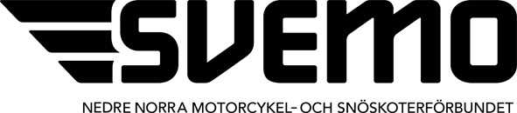

Verksamhetsplan
MX 2023
Kommittéernas uppdrag är att driva utvecklingen inom MX enligt gällande uppdragsbeskrivning. Inför 2023 föreslår MX kommittén följande plan.
Övergripande mål är att få igång verksamheten
Fortlöpande ska man hantera NNMX mejladressen och hantera frågor gällande förare och klubbar inom Nedre Norra.

Utbildningar
Under våren vill vi ha en barnledare utbildning med inriktning MX.
Samt uppdatering för tävlingsledare utbildning av nya.

Nedre Norras Ungdomscup (NNU) Ansvarig: Mats Bertilsson
Syfte är att få fler att börja tävla och fortsätta tävla inom distriktet.
Målet är att arrangera roliga, säkra tävlingar.

Nedre Norras Speedstore (NNMX) Ansvarig: Nicole
Syfte är att få fler att börja tävla och fortsätta tävla inom distriktet. Målet är att alla känner sig välkomna, oavsett hastighet och nivå samt arrangera säkra tävlingar.

Nedre Norras Distriktsserie Mats Johansson

För mera detaljerad information ta del av gällande regler inför 2023

Supervisor
Ansvara för fördelning av supervisiorer till MX alla tävlingar och se till att det finns tillräcklig med supervisioner/Fackmän

Aktivtetskalender 2023
Januari, Februari
Möte med klubbarna i distriktet.
Punkter
Planera upp det kommande året med tävlingar.
Gör en aktivitetskalender - Vart, När och Vem
Gå igenom kommande års utbildningsbehov
Efter möte:
Sammanställa en tävlingskalender
Uppdatera tävlingsregler
Utse vem som tillsätter supervisor
Kommunicera ut tävlingskalender
Kommunicera ut tävlingsserierna

April -Oktober
Se till att verksamheten fortlöper

Oktober-December
Ha möte och sammanställa förare och klubbars synpunkter inför grensektionsmöte.
Punkter
Önskemål på ändringar/förbättringar/upplägg på cupsystem.
Utvärdering av tävlingar som genomförts för gångna säsongen
Bestämma datum för planeringsmöte
Föreslå nya kandidater till nästa år med 3-6.
November
Delta på Nationellt grensektionsmöte och bevaka Nedre Norras intressen.
(Om det blir något)

December
Lämna in verksamhetsberättelse

Januari
Lämna in verksamhetsplan och budget till styrelsen för det kommande året. (Som godkänns på Årsmötet)

